Phụ gia thực phẩm
- Tương ớt Chinsu

- Chất làm dày 1422
E1422 – tinh bột biến tính:
+Tạo độ đặc, sánh bóng, giúp cải thiện bề mặt cho sản phẩm
+Có khả năng chống thoái hóa cấu trúc tốt trong thời gian dài, giảm thiểu hiện tượng vỡ hóa của sản phẩm
+Giúp ổn định và phân phối các nguyên liệu, phụ gia có trong tương ớt
+ Ngăn khả năng rỉ nước, tách nước khi ra thành phẩm
- Maltodextrin- 1 polysaccharide
+Tăng hương vị (ngọt), tăng độ dày hoặc kéo dài thời gian sử dụng
- Chất điều vị ( 621, 620, 635)
+E621,E620- bột ngọt
+E635 – siêu bột ngọt
Tăng hương vị, tạo độ ngọt cho sản phẩm
- Chất điều chỉnh độ axit(260,330)
+E260 – acid acetic : điều chỉnh độ axit, tạo vị chua, mùi đặc trưng cho sản phẩm
+E330 – acid citric: điều chỉnh độ axit (chất chống oxi hóa chất tạo phức kim loại, chất giữ màu)
- Chất ổn định (415)
E415- Xanthan gum:
+Làm tăng độ đặc, độ nhớt cho sản phẩm
+Ổn định thực phẩm, tăng sự bền vững trong kết cấu, giữ hương vị, tăng thời gian sử dụng
+Ngăn sự tách lớp, tách nước bên trong sản phẩm, cung cấp độ đàn hồi, độ mịn cho sản phẩm
- Chất bảo quản (211,202)
+E211-Natri benzoate:chất bảo quản thực phẩm,kìm hãm sự phát triển của vi khuẩn gây hại
+E202-Kali sorbate: bảo quản thực phẩm, ức chế nấm men, nấm mốc, không gây mùi lạ hay làm mấy mùi tự nhiên của tương ớt
- Chất tạo ngọt tổng hợp
+ Acesulfame Potassium – E950
+ Aspartame – E951
- Chất tạo màu tổng hợp
+Sunset yellow FCF – E110 (vàng)
+Ponceau 4R – E124 (đỏ)

- Chất chống oxi hóa(223,221,300)
+E223 – Sodium metabisufite
+E221 – Sunfit natri
+E300 – Ascorbic acid (Vitamin C)
Chống oxi hóa, ngăn cản sự ôi hóa chất béo, chống sẫm màu thực phẩm, đồng thời bảo vệ các vitamin

- Hershey’s Chocolate chip cookies

- Lecithin(Soy) – E322
+Chất nhũ hóa, giúp hỗn hợp pha trộn đồng nhất ( chất béo và nước)
+Cải thiện dòng đời cho sản phẩm, có thể sử dụng như một lớp phủ (chống lại hiện tượng “fat bloom”-hiện tượng nở hoa trên bề mặt sản phẩm, ảnh hưởng đế bề mặt láng bóng của chocolate và giữ cho nó có vị ngọt ngào trong thời gian dài
+Lecithin có tính chống oxy hóa cao, hòa tan được vitamin A,D,E,K
+Lecithin giúp cô đặc Whey protein, giúp noa hòa tan vào nước dễ dàng hơn và mang lại mùi vị dễ chịu hơm
+Trong quá trình nhào nặn bột, giúp bột hòa tan tốt trong nước, phân phối các thành phần có trong bột, ổn định qua trình lên men
- Natural flavor-hương vị tự nhiên
Tăng cường hương vị

- Bánh Choco.pie
- Shortening thực vật ( có chất nhũ hóa 475)
Shortening là một loại chất béo rắn
E475- Polyglycerol ester của axit béo
+Nhờ chất nhũ hóa trong shortening mà bánh trở nên bông xốp, mềm mại hơn
+Giúp shortening giữ được dáng bánh
+ Bảo vệ sản phầm không bị thoát hơi ẩm trong quá trình bảo quản, bảo vệ các thành phần dễ bị oxy hóa
+Cải thiện sự ổn định, rút ngắn thời gian đánh kem, mở rộng kích thước bánh và giữ kết câu đồng nhất
- Chất béo thực vật (có chứa chất nhũ hóa 492,322)
E492 – Sorbitan stearate
E332(i) – Lecithin
+Chất nhũ hóa, giúp hỗn hợp pha trộn đồng nhất ( chất béo và nước)
+Cải thiện dòng đời cho sản phẩm, có thể sử dụng như một lớp phủ (chống lại hiện tượng “fat bloom”-hiện tượng nở hoa trên bề mặt sản phẩm, ảnh hưởng đế bề mặt láng bóng của chocolate và giữ cho nó có vị ngọt ngào trong thời gian dài
+Lecithin có tính chống oxy hóa cao, hòa tan được vitamin A,D,E,K
+Lecithin giúp cô đặc Whey protein, giúp nó hòa tan vào nước dễ dàng hơn và mang lại mùi vị dễ chịu hơm
+Trong quá trình nhào nặn bột, giúp bột hòa tan tốt trong nước, phân phối các thành phần có trong bột, ổn định qua trình lên men
- Chất tạo xốp 500(ii), 503(ii)
+E500(ii) –(Soda) Sodium hydro carbonate: Tạo xốp, ổn định, chống đông vón, điều chỉnh độ acid
+E503(ii) –(Bột khai) Amonium dicarbonate: Tạo xốp, nở thực phẩm
- Gelatin: tạo gel, tạo xốp, làm mền hệ keo, chất ổn định
+Có mùi vị trung gian, có khả năng tạo mối liên kết tốt với nước, tạo và giữ bột
+Điều chỉnh độ nhớt, tạo cấu trúc mềm mại cho sản phẩm, điều chỉnh hệ nhũ tương
- Chất ổn định 1422, 145
E1422
+Tăng độ sánh, giúp cải thiện bề mặt sản phẩm
+Giảm thiểu hiện tượng vữa hóa sản phẩm ( khả năng chống thoái hóa tốt trong thời gian dài)
+Ngăn khả năng rỉ nước, tách nước khi ra thành phẩm
E415- Xanthan gum:
+Làm dày, tăng độ đặc, độ nhớt cho sản phẩm ổn định sản phẩm
+Tăng sự bền vững trong kết cấu, giữ hương vị, tăng thời gian sử dụng
+Ngăn sự tách lớp, tách nước bên trong sản phẩm, cung cấp độ đàn hồi, độ mịn cho sản phẩm
- Chất điều chỉnh độ acid 341(i)
- Chất nhũ hóa 322, 476
E322-Lecithin

- Mulberry jam La fresh (Mức dâu tằm)
- Pectin quả
+Pectin trong mứt đóng vai trò là chất tạo gel.
+Mứt làm từ pectin có ưu điểm là khả năng giữ nước rất cao, khả năng giải phóng mùi tốt
(chất làm dày, làm đặc, chất ổn định, chất nhũ hóa tăng giá trị cho sản phẩm)
- Chất bảo quản (202)
E202 – Potassium sorbat
+Ức chế nấm men, nấm mốc, kéo dài thời gian sử dụng của sản phẩm

- Mì hảo hảo
VẮT MÌ
- Chất chống oxi hóa BHA(320), BHT(321) trong dầu thực vật
Hạn chế, ngăn chặn sự ôi hóa dầu
- Chất điều vị mononatri glutamate (621) –bột ngọt:
Tăng hương vị, tạo độ ngọt cho sản phẩm
- Chất ổn định
E451i – pentanatri triphosphate
E501i – kali carbonat
+Giúp thành phần sợi mì ổn định cấu trúc
+Giúp giữ nước tạo độ mềm mại, sự trơn láng cho sợi mì
- Chất điều chỉnh độ acid
E500i – Natri carbonat
+Điều chỉnh độ acid
+ tăng khả năng hồ hóa, giảm sự thoái hóa của cấu trúc bột
- Chất tạo màu tự nhiên
E100i – curcumin: cùng với bột nghệ tạo nên màu đặc trưng của sản phẩm
CÁC GÓI GIA VỊ
- Chất chống oxy hóa (BHA(320), BHT (321)) trong dầu tinh luyện
Hạn chế, ngăn chặn sự ôi hóa dầu
- Chất điều vị 621, 627, 631 :tạo vị ngọt cho sản phẩm
E621-bột ngọt
E627, E632 – siêu bột ngọt
- Chất điều chỉnh độ acid (330)
- Chất tạo màu tự nhiên (paprika oleoresin 160c, curcumin 100i)
E160c : phụ gia màu đỏ (màu ớt)
E100i : phụ gia màu vàng
- Chất tạo ngọt tổng hợp Aspartam 951

- Matcha trà xanh
  - Chất chống oxh(E300): chất chống oxh, chống sẫm màu tự nhiên
  - Chất điều chỉnh độ axit (500ii): điều chỉnh độ chua, chống đông vón, ổn định thực phẩm
  - Chất nhũ hoá (E473): duy trì dạng nhũ tương đồng nhất của 2 hay nhiều thành phần thực phẩm
+ Cho phép duy trì sự phân tán giọt dầu pha trong nước
+Tạo màu sắc và độ đục cho nước giải khát
+ Tăng hương vị
+ Cải thiện cấu trúc, giảm sức căng bề mặt chất lỏng
+ Tăng thời gian bảo quản
• sữa chua Vinamilk star
  - Gelatin thực phẩm: tạo cấu trúc dẻo cho sản phẩm
  - Chất ổn định 1422,471
  - E1422 – tinh bột biến tính:
  - +Tạo độ đặc, sánh bóng, giúp cải thiện bề mặt cho sản phẩm
  - +Có khả năng chống thoái hóa cấu trúc tốt trong thời gian dài, giảm thiểu hiện tượng vỡ hóa của sản phẩm
  - + Ngăn khả năng rỉ nước, tách nước khi ra thành phẩm
  - E471
  - +cải thiện độ dẻo và mềm của sản phẩm
  - +cải thiện độ hòa tan, tính ổn định, tránh phân lớp và lắng cặn.
  - +làm giảm sức căng bề mặt của các pha trong hệ
  - +ạo nên sự đồng nhất cho sản phẩm, tạo gel, giữ cấu trúc thành phần của thực phẩm như ban đầu trong thời gian lâu hơn.
• Sữa bò tươi
  - Chất ổn định ( E471, E418, E410): chất làm đặc,ổn định, chất nhũ hoá
+ E471 và E418: ngăn chặn quá trình phân tách giữa bột sữa hoặc chất béo sữa và nước, tức là giữ cho các protein lơ lửng trong sữa thay vì bị phân tách ra và nổi trên bề mặt.
+ E410: giúp làm tăng vị ngọt của sữa
• Nước yến sào Khánh Hoà
  - Agar (406): chất tạo gel làm đặc và ổn định
  - Calcium Lactate (327): chất ổn định tạo độ rắn chắc cho sản phẩm, giữ được độ dày của của yến
  - Xanthan Gum(415): chất làm dày
  - Sodium Benzoate(211): ức chế sự phát triển của vi sinh vật
  - Caramel 4 (150d): tạo thêm màu cho sản phẩm
  - Hương liệu dùng cho thực phẩm(8492042, 431298AR): hương yến

1 SỮA BẮP NON
- Chất ổn định(E407, E466, E460i): 1 phụ gia thực phẩm, làm cho nó có thể duy trì sự phân tán đồng đều của hai hay nhiều thành phần
E407 lm chất ổn định trong sữa nước
E466 ổn định sản phẩm tạo cảm giác ngon miệng
- Hương bắp tổng hợp dùng trong thực phẩm: Tạo hương ngô tự nhiên cho sản phẩm , kích thích cảm quan cho sản phẩm hấp dẫn hơn.
- Vitamin(A, B1, B3, B6):
+ Vitamin A hỗ trợ sáng mắt
+ Vitamin nhóm B hỗ trợ tăng cường trí nhớ
2. HẠT NÊM KNORR
- Chất điều vị (Sodium Glutamate- E621):thường gọi là bột ngọt làm tăng hương vị.
- Hương thịt tổng hợp( có chứa trứng, đậu nành và bột sữa gầy): tạo mùi thơm thịt đặc trưng cho sản phẩm.
- Chất điều vị (Sodium Inosinate- E631, Sodium Guanylate- E627):chất điều vị siêu ngọt( vị ngọt gấp 5 lần E621) (siêu bột ngọt)làm tăng vị tổng thể của món ăn
- Tinh bột bắp biến tính(E1442) có tác dụng làm đặc.Ổn định và tăng độ dẻo của sản phẩm
+cung cấp màu sắc tốt hơn, một chất làm đăc, làm dày, làm tăng độ dẻo còn ổn đinh cấu trúc thực phẩm tạo 1 kết cấu vững chắc hơn bằng cách ngăn ngừa sự phân hủy của nhũ tương trong thực phẩm
+Tăng khả năng giữ nước, ổn định hơn trong quá trình đông đặc – làm tan.
- Hương nước dùng tổng hợp: làm tăng hương vị nước dùng
- Màu tổng hợp (Beta-carotene- E160ai): làm phẩm màu tạo màu vàng tự nhiên cho sản phẩm
3 SỮA ÔNG THỌ
- Chất nhũ hóa(322(i)): trong các loại thực phẩm bổ sung như Whey protein, Lecithin được sử dụng để giúp cô đặc Whey protein cũng như là giúp nó hòa tan vào nước dễ dàng hơn và mang lại mùi vị dễ chịu hơn.
4 XÚC XÍCH HONG KHÓI
- Chất nhũ hóa(E450i, E450ii, E450iii): được sử dụng để giúp giữ nước trong quá trình chế biến và bảo quản
Được dùng như chất tạo giòn dai thay thế hàn the lm cho cấu trúc sản phẩm dai giòn hơn
Lm săn kết lại trong khối giò chả thành kết cấu protein bền vững trong quá trình xử lý nhiệt
- Chất điều chỉnh độ axit( E262i):để bảo quản sản phẩm…làm tăng mùi thơm, giòn ,dai,giữ được màu sắc tự nhiên, không có vị đắng dùng thay thế cho hàn the hiệu quả
- Được sử dụng để acidificate các sản phẩm , điều chỉnh độ chua
- Chất chống oxy hóa( E300):( vitamin C) làm cho hương vị của thực phẩm sắc hơn, chúng cũng có tác dụng như là các chấ bảo quản và chống oxh chất béo
- nhằm tăng giá trị dinh dưỡng
- Ngăn chặn quá trình oxy hóa, giúp hương vị và màu sắc thực phẩm không bị biến đổi
- Tránh hiện tượng hóa nâu.
- Or tạo moi trường axits ổn định để chống sự oxh chất béo
- Loại bỏ hoạt tính của các ion kim loại
- Phục hồi các chất chống sự oxh
- Chất ổn định màu( E250) dùng để bảo quản màu tươi đỏ của thịt, kiểm soát vi khuẩn sinh ra độc tố trong đồ hộp.
- Màu thực phẩm( E120): đc thêm vào để thay thế ác màu sắc bị mất trong quá trình sản xuất hay lm cho thực phẩm trông bắt mắt hơn. Trong xúc xixhc erythrosine cùng với muối nitrit giúp cố định màu và tạo màu đỏ cho sản phẩm
5. HEO 2 LÁT
- Stabilizer( 1422): có tác dụng lm đặc. Ổn định và tăng độ dẻo của sp
- Moisturizing agents( 451i, 452i)
+451i Duy trì độ ẩm,dai, làm mềm
+452i điều chỉnh độ axit, bảo quản, tạo xốp, chống đông vón, ổn định màu, chống oxh, nhũ hóa, làm rắn chắc, xử lý bột, điều vị, làm ẩm,ổn định, làm dày.
- Flavor enhancer( 621)(bột ngọt) để tăng vị ngọt
- Preservative(249);được sử dụng trong sản phẩm thịt hộp để ức chế sự tăng sinh vi khuẩn, tăng hương vị trong thịt xông khói.

1. CÀ PHÊ PHỐ
1.Các chất phụ gia:hương tổng hợp, chất điều chỉnh độ chua(500i),chất làm dày(466),chất tạo ngọt tổng hợp (950,951)
*hương tổng hợp:
+Tạo mùi hương dễ chịu cho người sử dụng
-Chất điều chỉnh độ chua(500i):
+kiểm soát tính acid của cà phê
*Chất làm dày(466):
+Dễ tan trong nước
+tạo đông tốt
*Chất tạo ngọt tổng hợp(950,951)
+Tạo ra vị “đắng và ngọt” dễ chịu cho cà phê
2.-Nếu sử dụng đúng loại, đúng liều lượng, các loại phụ gia này có tác dụng tích cực: tạo được sản phẩm phù hợp với sở thích và khẩu vị của người tiêu dùng; giữ được chất lượng toàn vẹn của thực phẩm cho tới khi sử dụng; tạo sự dễ dàng trong sản xuất, chế biến thực phẩm và làm tăng giá trị thương phẩm hấp dẫn trên thị trường; kéo dài thời gian sử dụng của thực phẩm.
-Ngược lại, nếu sử dụng chúng không đúng liều lượng, không đúng chủng loại sẽ gây những tác hại cho sức khỏe như ngộ độc cấp tính (nếu dùng quá liều cho phép) hoặc ngộ độc mạn tính (dù dùng liều lượng nhỏ nhưng thường xuyên, liên tục)
2.KEWPIE(xốt mayonnaise)
1.Các chất phụ gia:chất điều vị (621),chất làm dày (415),chất bảo quản(385)
*Chất điều vị (621):còn gọi là bột ngọt hay mì chính
+Dùng để kiến tạo Protein cơ thể, cần thiết cho tăng trưởng, chuyển hóa thần kinh và chức năng não bộ. Người lớn được khuyến cáo không sử dụng quá 6g/ngày và trẻ em dưới 18 tuổi không được sử dụng bột ngọt.
+Làm tăng tiết nước bọt.
+ Làm cho xốt trở nên hương vị hấp dẫn và làm ngon miệng cho người sử dụng
*Chất làm dày (415):
+ Làm dày, tăng độ nhớt và tính dẻo
+ Chống lắng
+ Chất làm dày E415 có thể kết hợp với các gum tự nhiên, được sử dụng để tạo thành gel có khả năng kháng thành phần có tính axit
+ Có tính giữ nước, ngăn chặn sự vón cục
*Chất bảo quản (385):
+cải thiện chất lượng và độ ổn định
+giúp giảm quá trình ôi thiu và giảm quá trình oxi hóa của dầu
3.BƠ THỰC VẬT (margarine)
1.các chất phụ gia: lecithin(322),hương bơ,beta carotene (160ai),mono và diglycerid của các acid béo(471),BHT(321)
*lecithin (322):
+là chất béo cần thiết cho tế bào của cơ thể
+có tính chống oxi hóa cao và hòa tan tốt các vitamin A,D,E,K
+giúp hỗn hợp pha trộn đồng nhất, kiểm soát đường kết tinh
+Làm lớp phủ để cải thiện kết cấu và bề mặt sản phẩm
+có tính tạo nhũ và làm bền hệ nhũ tương
+tăng cường quá trình hấp thụ các chất béo, cân bằng Omega
*hương bơ:
+ chống oxi hóa rất cao
+mùi thơm tự nhiên,hương thơm bền lâu và chịu nhiệt tốt
*Beta carotene (160ai):thường có màu vàng cam hơi pha đỏ
+giúp cơ thể phòng tránh được tình trạng thiếu hụt vitamin A, ngăn chặn mù lòa, làm lành mạnh hóa hệ miễn dịch
+bổ sung vitamin A cho người ăn chay
+chống oxi hóa
* mono và diglycerid của các acid béo (E471):
+ nhũ tương ổn định , ngân ngừa sự phântách và lắng đọng
*BHT(321):
+ngăn chặn chất béo bị ôi giúp kéo dài tuổi thọ của bơ thực vật
+sử dụng như một chất chống oxi hóa
4.TƯƠNG CÀ CHIN-SU
1. các chất phụ gia: tinh bột biến tính(1422),chất điều chỉnh độ acid(260,330,270,300), chất điều vị(640,627,631), chất bảo quản (211,202), hương tổng hợp và tự nhiên dùng trong thực phẩm, chất làm dày (415), chất chống oxi hóa9221,223), màu thực phẩm(150a,124,110), chất tạo ngọt tổng hợp (950)
*tinh bột biến tính (1422):
+sử dụng như chất làm đặc, làm dày giúp tương ớt trở nên sánh hơn, dẻo hơn. Ngoài ra, độ trong suốt của Acetylated Distarch Adipate tốt nên không làm mất đi màu tự nhiên trong tương ớt
+Có khả năng chịu được nhiệt độ cao, bền trong môi trường a-xít và khi bị lay động mạnh.
+Hạn chế sự trương nở ,tăng khả năng giữ nước, ngăn chặn hiện tượng rỉ nước
*chất điều chỉnh độ acid(260,330,270,300):
-điều chỉnh độ chua,tạo phức kim loại, hỗ trợ chống oxy hóa, hương liệu.
*chất điều vị(640,627,631)
- Chất điều vị E627, E631 là siêu bột ngọt . Nó hoàn toàn không có giá trị dinh dưỡng mà chỉ là tăng cảm giác ngọt.
- E640 : chất làm ngọt, chất điều vị, và là một chất độn.
*chất bảo quản (211,202):
-E211:giảm sự phát triển của nấm mốc,nấm men,vi khuẩn
-E202:kéo dài tuổi thọ và duy trì mùi vị
*hương tổng hợp và tự nhiên dùng trong thực phẩm:
-Tạo mùi hương dễ chịu cho người sử dụng
*chất làm dày(415):
+ Làm dày, tăng độ nhớt và tính dẻo
+ Chống lắng
+ Chất làm dày E415 có thể kết hợp với các gum tự nhiên, được sử dụng để tạo thành gel có khả năng kháng thành phần có tính axit
+ Có tính giữ nước, ngăn chặn sự vón cục
*chất chống oxi hóa (221,223):
-Điều chỉnh độ axit, làm rắn chắc, ổn định, chống oxy hoá
*màu thực phẩm (150a,124,110):
- 150a: tạo thêm độ đậm đà về màu sắc và độ sánh
-E110(màu vàng cam):giúp tăng giá trị cảm quan cho sản phẩm
-E124 (màu đỏ):giúp tạo màu cho sản phẩm
*chất tạo ngọt tổng hợp(950):
- chịu nhiệt tốt
-giúp bảo quản lâu dài
-kích thích các giác quan cảm nhận vị ngọt trên lưỡi

22. xúc xích
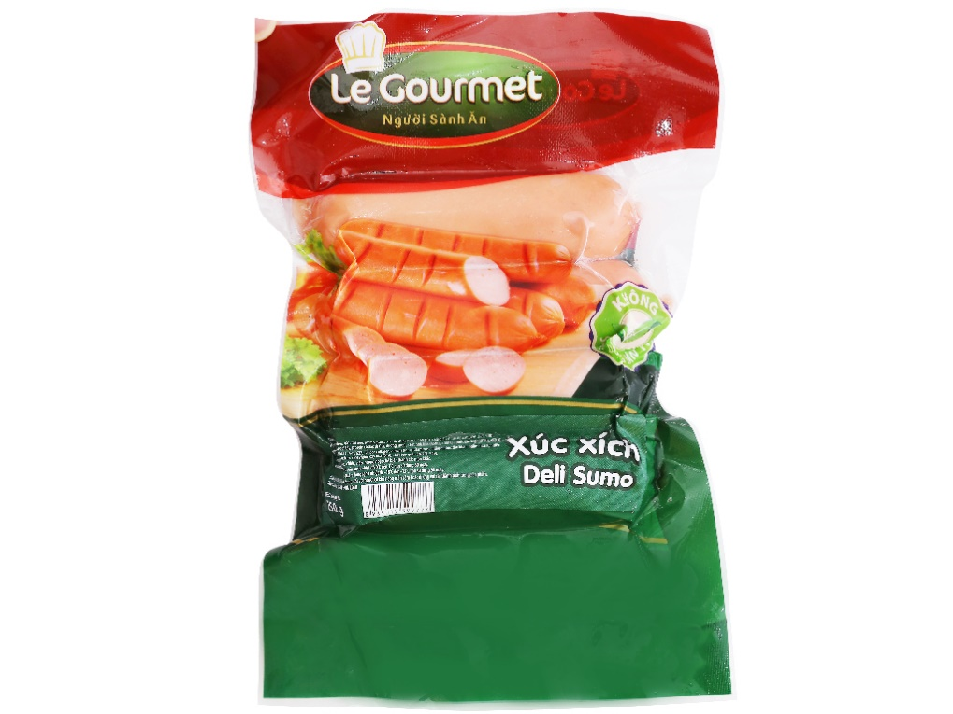

-chất ổn định (1414,)
Ngăn sử rỉ nước, rỉ chất ngọt của protein, Tăng độ dai, dòn thay thế hàn the ).
460 (ii) Nó tạo ra một loại bột tinh thể được sử dụng như là một chất chống đông vón, chất nhũ hóa, chất làm dày và như một nguồn chất xơ.
-chất điều chỉnh độ acid (326, 525, 330), -chất nhũ hóa (450 (i),
-chất tạo phức kim loại (451(i), 452 (i)),
- - chất điều vị (621, 631, 627), Chất điều vị có khả năng tăng vị ngọt thịt cho xúc xích, giúp sản phẩm ngon và hấp dẫn hơn.

- phẩm màu tự nhiên (120),
- chất chống oxy hóa (316),
- - chất bảo quản (262(i), 249). Chất bảo quản giúp ổn định màu hồng tự nhiên cho thịt khi gia nhiệt và tăng màu của thịt đã xử lý, tăng hương vị và cấu trúc cho sản phẩm, tiêu diệt và ức chế các vi sinh vật, kìm hãm sự oxy hóa lipid

- Các chất phụ gia đóng vai trò rất quan trọng trong việc tạo cấu trúc sản phẩm, tăng khả năng giữ nước, tạo độ dai giòn, giá trị cảm quan cho xúc xích.
Riêng với xúc xích mà nguyên liệu đầu vào chế biến bằng phương pháp xay nhuyễn, các chất phụ gia giúp tạo sự đồng nhất hệ nhũ tương, gia tăng độ kết dính trong bước xay nhuyễn. Khi đưa các phụ gia ổn định, nhũ hóa vào khâu xay nhuyễn ở xúc xích tiệt trùng sẽ giúp nguyên liệu có một hệ đồng nhất. Nếu không tạo được nhũ tương ổn định ở bước này thì sẽ ảnh hưởng trực tiếp tới tất cả các bước nhồi định hình, đóng vỏ, hấp, tiệt trùng sau này. Hệ nhũ tương không bền cũng ảnh hưởng đến khả năng tạo gel của protein khi bị biến tính, làm sản phẩm căng không đều, giảm giá trị cảm quan.
- Tạo hương vị, màu sắc.

Các hương liệu, chất điều vị sẽ góp phần tạo nên vị đặc trưng cho các loại xúc xích và sự khác biệt của thương hiệu. Đồng thời, phụ gia thực phẩm giúp còn giúp cải thiện màu sắc cảm quan của xúc xích.
- Các chất bảo quản trong sản xuất xúc xích có vai trò ức chế và tiêu diệt vi sinh vật, kìm hãm quá trình oxy hóa lipid, tăng thời gian sử dụng của xúc xích.
Mặc dù cả xúc xích tiệt trùng và xúc xích thanh trùng đều qua bước xử lý nhiệt và hong khói nhưng vẫn cần sự có mặt của chất bảo quản để kìm hãm sự tự oxy hóa lipid của các thành phần nguyên liệu.

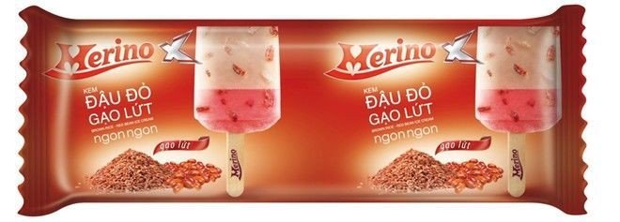
Chất ổn định (E401, E407, E410, E412, E417, E466)
  - Chất nhũ hóa (E471, E322(i)).
  - Màu tự nhiên (E120)
  - Màu thực phẩm tổng hợp (E150c) Viên kẹo có hình nguyên vẹn, không bị biến dạng, nhân không bị chảy ra ngoài vỏ kẹo; trong cùng một gói, kích thước các viên kẹo tương đối đồng đều

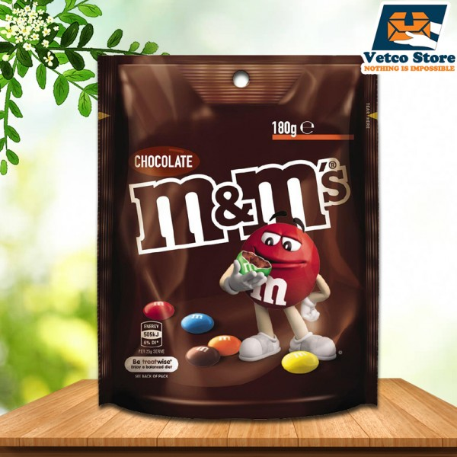
  - chất nhũ hóa INS 322I bánh kẹo nó làm giảm độ nhớt, thay thế các nguyên liệu đắt hơn, Kiểm soát đường kết tinh và tính dòng chảy của sô cô la, giúp đồng nhất trong việc pha trộn các thành
phần, cải thiện dòng đời cho một số sản phẩm, và có thể được sử dụng như một lớp phủ

Chất làm dầy INS 414 Arabic gum được sử dụng trong sản phẩm kẹo mềm nhằm giữ mùi, giữ ẩm và tăng độ dày cho kẹo.
Arabic gum là tác nhân làm tăng độ dày, tạo gel, tạo bọt, tạo dung dịch có độ nhớt mịn, giữ mùi, giữ ẩm.

  - Chất tạo màu tổng hợp INS 171, INS 110, INS 129, INS 102, INS 133 : Viên kẹo có hình nguyên vẹn, không bị biến dạng, nhân không bị chảy ra ngoài vỏ kẹo; trong cùng một gói, kích thước các viên kẹo tương đối đồng đều

  - Chất làm bóng INS 903, đóng vai trò như một chất bôi trơn, chất chống đông vón, là một tác nhân làm bóng bề mặt lý tưởng sử dụng trong nhiều sản phẩm thực phẩm. Nó cũng được sử dụng rộng rãi trong mỹ phẩm và có thể gây bệnh chàm da.

  - Chất điều chỉnh độ acid INS 500ii Cần phụ gia ổn định cấu trúc.
  - Chất ổn định Dextrin

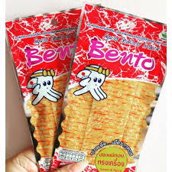
-Aspartame E951 à một chất tạo ngọt nhân tạo không calo, có vị ngọt cao gấp 160 -200 lần so với đường sucrose (đường mía), có có một hương vị ngọt trong với sự khởi phát chậm hơn và dư vị ngọt kéo dà
-Acesulfame potassium E950 là chất làm ngọt nhân tạo không calo, có vị ngọt gấp 200 lần so với sucrose (đường mía), có một vị ngọt ngào, trong với một dư vị đắng nhẹ.
-Artificial flavors ,
-Monosudium gluatamate E621 giúp tăng vị tổng thể của một số loại thực phẩm như nước dùng bò.
-Disodium %’ – inosiante E631 Nó thường được kết hợp với bột ngọt (MSG) để tạo ra vị umami nhưng hiếm khi được sử dụng một mình trong thực phẩm. Ứng dụng của chất E631 khá giống với chất E627.
-Disodium 5’ guantlate ( E627) nếu kết hợp với bột ngọt sẽ tạo ra vị umami mạnh hơn so với chỉ sử dụng bột ngọt.

